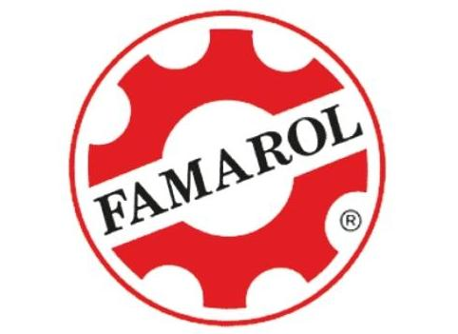
Силосорезки Евро-КИР 1,5, Famarol
Силосорезки Евро-КИР 1,5, поставляемые компанией ЛБР-АгроМаркет, предназначены для уборки зеленой массы на сенаж или для непосредственного скармливания.
Силосорезки может заготавливать зеленую массу путем самостоятельного кошения, а также позволяет подбирать уже ранее скошенную зеленую массу.
Силосорезки подбирают ее, измельчают и транспортируют на прицеп, который может быть закреплен за силосорезкой при помощи зацепа, входящего в стандартную комплектацию.
Для транспортировки и поддержания заданной высоты кошения силосорезки служат транспортные колеса.
Скошенная и измельченная зеленая масса через верхний выпускной канал агрегата выбрасывается на прицеп. Выпускной канал управляется из кабины трактора с помощью системы тяг.

Технические характеристики силосорезки Евро-КИР 1,5

Масса, кг | 650
Рабочая ширина, м | 1, 5
Скорость оборотов ВОМ, об/мин | 540
Скорость оборотов ротора, об/мин | 1430
Количество ножей, шт. | 21
Рабочая скорость, км/ч | 10
Требуемая мощность, кВт/л.с. | 45/60

Задать все интересующие вопросы и заказать технику можно, связавшись с менеджером ЛБР-АгроМаркет в вашем регионе.

